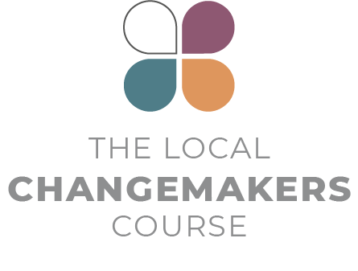
KULANKA 5
XORRIYADDA DIINTA
AMA CAQIIDADDA BULSHADEENNA

Qoraalka
Bandhigga
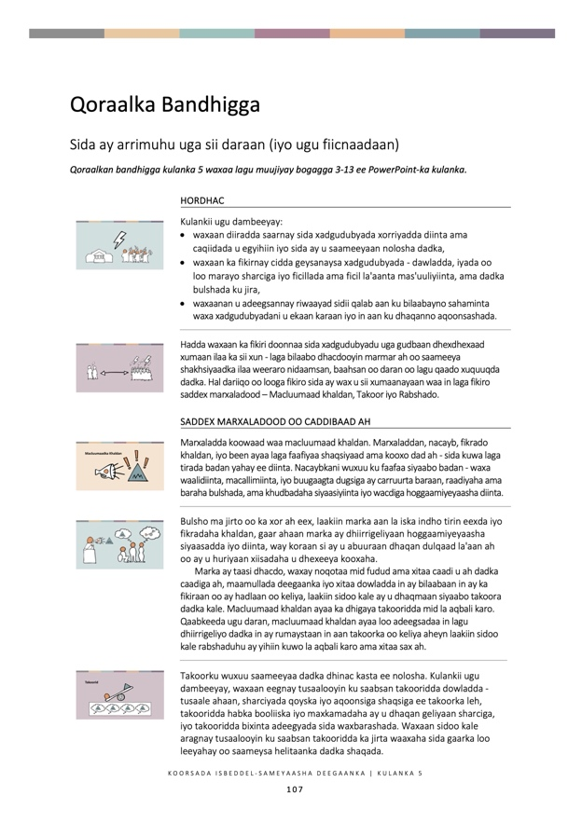
Qoraalka Bandhigga

Sida ay arrimuhu uga sii daraan (iyo ugu fiicnaadaan)

Qoraalkan bandhigga kulanka 5 waxaa lagu muujiyay bogagga 3-13 ee PowerPoint-ka kulanka.

 | HORDHAC
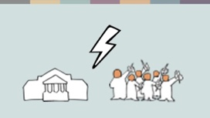 | Kulankii ugu dambeeyay:  - waxaan diiradda saarnay sida xadgudubyada xorriyadda diinta ama caqiidadda u egyihiin iyo sida ay u saameeyaan nolosha dadka,  - waxaan ka fikirnay cidda geysanaysa xadgudubyada – dawladda, iyada oo loo marayo sharciga iyo ficillada ama ficil la'aanta mas'uuliyiinta, ama dadka bulshada ku jira,  - waxaanan u adeegsannay riwaayad sidii qalab aan ku bilaabayno sahaminta waxa xadgudubyadani u ekaan karaan iyo in aan ku dhaqanno aqoonsashada.
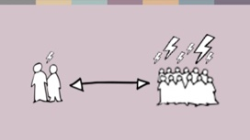 | Hadda waxaan ka fikiri doonnaa sida xadgudubyadu uga gudbaan dhexdhexaad xumaan ilaa ka sii xun – laga bilaabo dhacdooyin marmar ah oo saameeya shakhsiyaadka ilaa weeraro nidaamsan, baahsan oo daran oo lagu qaado xuquuqda dadka. Hal dariiqo oo looga fikiro sida ay wax u sii xumaanayaan waa in laga fikiro saddex marxaladood – Macluumaad khaldan, Takoor iyo Rabshado.
 | SADDEX MARXALADOOD OO CADDIBAAD AH
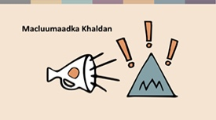 | Marxaladda koowaad waa macluumaad khaldan. Marxaladdan, nacayb, fikrado khaldan, iyo been ayaa laga faafiyaa shaqsiyaad ama kooxo dad ah – sida kuwa laga tirada badan yahay ee diinta. Nacaybkani wuxuu ku faafaa siyaabo badan – waxa waalidiinta, macallimiinta, iyo buugaagta dugsiga ay carruurta baraan, raadiyaha ama baraha bulshada, ama khudbadaha siyaasiyiinta iyo wacdiga hoggaamiyeyaasha diinta.
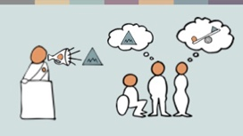 | Bulsho ma jirto oo ka xor ah eex, laakiin marka aan la iska indho tirin eexda iyo fikradaha khaldan, gaar ahaan marka ay dhiirrigeliyaan hoggaamiyeyaasha siyaasadda iyo diinta, way koraan si ay u abuuraan dhaqan dulqaad la'aan ah oo ay u huriyaan xiisadaha u dhexeeya kooxaha.  Marka ay taasi dhacdo, waxay noqotaa mid fudud ama xitaa caadi u ah dadka caadiga ah, maamullada deegaanka iyo xitaa dowladda in ay bilaabaan in ay ka fikiraan oo ay hadlaan oo keliya, laakiin sidoo kale ay u dhaqmaan siyaabo takoora dadka kale. Macluumaad khaldan ayaa ka dhigaya takooridda mid la aqbali karo. Qaabkeeda ugu daran, macluumaad khaldan ayaa loo adeegsadaa in lagu dhiirrigeliyo dadka in ay rumaystaan ​​in aan takoorka oo keliya aheyn laakiin sidoo kale rabshaduhu ay yihiin kuwo la aqbali karo ama xitaa sax ah.
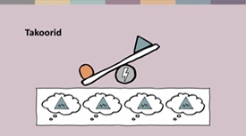 | Takoorku wuxuu saameeyaa dadka dhinac kasta ee nolosha. Kulankii ugu dambeeyay, waxaan eegnay tusaalooyin ku saabsan takooridda dowladda –tusaale ahaan, sharciyada qoyska iyo aqoonsiga shaqsiga ee takoorka leh, takooridda habka booliiska iyo maxkamadaha ay u dhaqan geliyaan sharciga, iyo takooridda bixinta adeegyada sida waxbarashada. Waxaan sidoo kale aragnay tusaalooyin ku saabsan takooridda ka jirta waaxaha sida gaarka loo leeyahay oo saameysa helitaanka dadka shaqada.  Bulsho ka xor ah takoorka, laakiin takoorka baahsan ee nidaamsan wuxuu sii jiri karaa oo keliya marka lagu dhiso dhaqan jaahilnimo iyo dulqaad la'aan ah. Takoorku ma sii socon doono ilaa dadka intiisa badan ay aqbalaan.
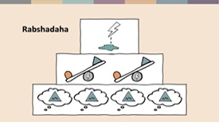 | Intaa waxaa dheer, sida macluumaadka khaldan uu u abuuro aasaaska takoorka, macluumaadka khaldan iyo takoorka oo wadajira ayaa ah aasaaska rabshadaha. Rabshadaha bulshadu waxay qaadan karaan qaabab badan – laga bilaabo burburinta ilaa dhibaataynta ilaa hanjabaadaha ilaa gacan ka hadal. Intaa waxaa dheer, rabshadaha dawladdu waxay ku lug yeelan karaan xarig aan kala sooc lahayn, jir dil, iyo rabshado ku salaysan jinsiga.
 | MIISAANKA, SOO NOQOSHADA IYO SAAMEYNTA
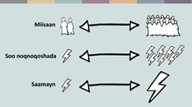 | Saddexda nooc ee dhibaatooyinka – macluumaad khaldan, takoorka iyo rabshadaha – waxay ku dhici karaan heerar kala duwan oo baaxad iyo soo noqnoqosho ah, iyo heerar kala duwan oo saameyn ah. Xadgudubku wuxuu saameyn karaa dhowr shakhsiyaad ama kooxo waaweyn. Waxay noqon kartaa mid aan joogto ahayn, joogto ah ama nidaamsan – taasoo la macno ah in ay ku dhex jirto nidaamyada iyo qaab-dhismeedka bulshada. Intaa waxaa dheer, waxay yeelan kartaa saameyn xaddidan ama daran dadka ay saameysay.
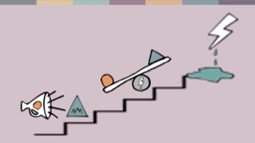 | Waayo-aragnimada dalal badan ayaa noo sheegaysa in marka nacaybka iyo macluumaadka khaldan ay sii bataan, takoorku uu sii bato. Marka labada arrimoodba ay sii bataan, fursadda rabshado baahsan oo halis ah ayaa kordha. Hal shay ayaa horseedda mid kale. Tani waxay u ekaan kartaa mid niyad jab leh, laakiin fahamka sida ay wax u sii xumaanayaan waxay naga caawin kartaa in aan ka fikirno sida ay wax u fiicnaan karaan.
 | GABAGABO
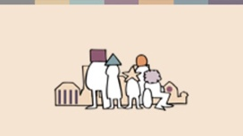 | Dhammaantood waxay ka bilaabmaan sida aan u fikirno, u wada hadalno oo aan u dhaqanno midba midka kale. Taasina waa wax midkeen kasta uu wax ka qaban karo – qoysaskeena iyo shabakadaha shaqsiyeed. Waxa kale oo suurtogal ah in aan wax ka qaban karno heer bulsho – tusaale ahaan bulshooyinkeena diimeed, dugsiyada iyo goobaha shaqada.  Dabcan, tani kuma filna. Waxaan sidoo kale u baahan nahay in aan beddelno nidaamyada rasmiga ah ee takoora oo waxyeeleeya dadka – laga bilaabo sharciyo xun ilaa dhaqanka mas'uuliyiinta sida macallimiinta dugsiga ama saraakiisha booliiska.
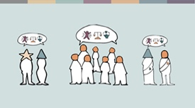 | Si loo suurtogeliyo isbeddelka noocaas ah, waxaan u baahan nahay dadka laga tirada badan yahay ee yaqaan xuquuqdooda oo diyaar u ah in ay u istaagaan, aqlabiyadda diyaar u ah in ay la istaagaan, iyo hoggaamiyeyaasha siyaasadda iyo diinta oo fahma mas'uuliyadda ay ka saaran yihiin in ay ixtiraamaan, ilaaliyaan, iyo kor u qaadaan xuquuqda aadanaha.
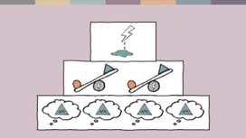 | Ka dhigista arrintan mid dhab ah waa geedi socod gaabis ah oo adag. Geedi socodkaasi wuxuu bilaabmaa marka aan falanqeyno duruufaha jira oo aan aqoonsanno dhibaatooyinka jira. Ma isticmaali karnaa qaabkan saddex-geesoodka ah ee macluumaadka khaldan – takoorka – rabshadaha si uu nooga caawiyo inaan taas sameyno?
Mahad celin
Qoraalkan wuxuu ku salaysan yahay qaabka 'Saddexda Marxaladood ee Caddibaada' oo uu sameeyay Johan Candelin.

